ב"ה
סדר התקיעה בשופר / הלכות והליכות א, פרק ב
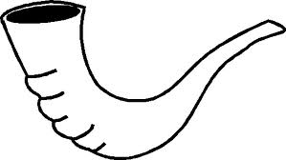
סעיף מד: יהי רצון בין סדרי התקיעות
סעיף מה: מס' התקיעות בתקיעות דמעומד במוסף ר"ה
סעיף מו: תקיעה בשופר להוציא אחר ידי חובה
סעיף מז: תקיעה עבור נשים

רשמי במחברת את נושא השיעור, גזרי את המשבצת של הסעיף שקבלת והדביקי במחברתך.
השלימי עבור הסעיף שקבלת את הפרטים השונים. צבעי את הציור המתאים.
יתכן שבסעיף מסוים לא יהיו כל הפרטים.
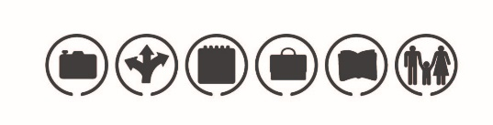
לזריזות שבינינו... נראה כמה סעיפים תספקנה...
סעיף מד: ____________________
• מהו מקור המצווה?
• מי חייב במצווה?
• מתי יש לקיים את המצווה?
• איך מקיימים את המצווה?
• כיצד ליישם את ההלכה במצבים שונים?
• ערך לדרך - מסר שילווה אותנו בחיים.
סעיף מה: ____________________
• מהו מקור המצווה?
• מי חייב במצווה?
• מתי יש לקיים את המצווה?
• איך מקיימים את המצווה?
• כיצד ליישם את ההלכה במצבים שונים?
• ערך לדרך - מסר שילווה אותנו בחיים.

סעיף מז: ____________________
• מהו מקור המצווה?
• מי חייב במצווה?
• מתי יש לקיים את המצווה?
• איך מקיימים את המצווה?
• כיצד ליישם את ההלכה במצבים שונים?
• ערך לדרך - מסר שילווה אותנו בחיים.
סעיף מו: ____________________
• מהו מקור המצווה?
• מי חייב במצווה?
• מתי יש לקיים את המצווה?
• איך מקיימים את המצווה?
• כיצד ליישם את ההלכה במצבים שונים?
• ערך לדרך - מסר שילווה אותנו בחיים.

